REPRODUCIR UN VIDEO O MOSTRAR UNA FOTOGRAFIA
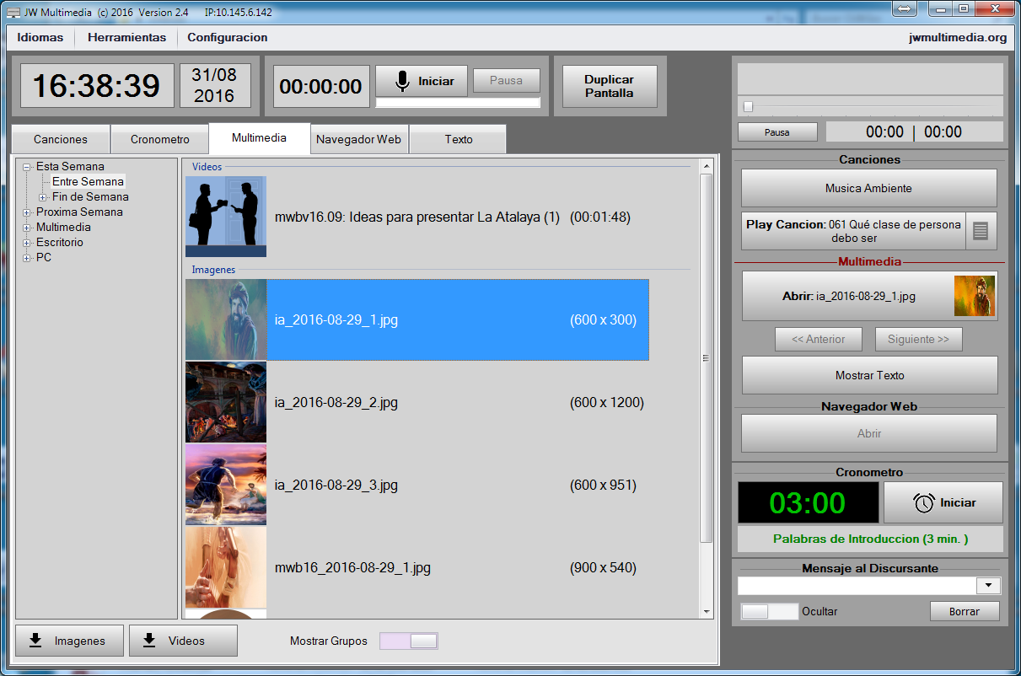
6
5
4
1
3
2

1
Seleccionar la pestaña Multimedia con un clic.
2
Seleccionar el origen del material a reproducir. Cargará todo el material en el cuadro de selección (Nº 3)
3
Seleccionar el video o imagen. No se mostrará. Se prepara en el botón de reproducción (nº4)
4
Pulsar el botón de reproducción para mostrar la foto o el vídeo. Si es foto, volver a pulsar para ocultarla de los monitores. Si es video, al finalizar se ocultará solo. Si queremos detener el video, volver a darle al botón y contestar SI a la confirmación.
5
Opcional: Podemos pasar las fotografías sin necesidad de abrir y cerrar una a una.
6
Opcional: Se pueden descargar automáticamente las fotografías y videos (por separado) que tocarán la semana en curso y la siguiente semana.

